醒吾科技大學
2017年「全國技專院校英語獨唱比賽」比賽辦法
- 活動目的：
醒吾科大創校紮根有聲，每一系所自成特色，各奪風采，促成獨特的醒吾風情。本系教學活潑，致力於建構多元化與生活化的應用英語優質學習環境，此次全國技專院校英語獨唱比賽，期以全國大專學子洋溢熱情的青春，結合學校生活特色，提升學生學習英文的興趣，並增進學生的英文口語表達能力。
- 指導單位: 教育部技職司
- 主辦單位：醒吾科技大學
- 承辦單位：醒吾科技大學應用英語系，空中英語教室
- 參賽對象：全國技專院校在學學生
- 活動時間:
初賽收件期間: 即日起至106年3月17日（五）以郵戳為憑(收件後將於一周內以電子郵件回覆已收件)
複賽名單公告: 106年4月10日（星期一）在本系系網公告，請自行上網查詢，不另行通知
複賽時間：106年4月18日（星期二）15:00〜16:40
- 決賽地點：醒吾科技大學人文社會大樓2樓英語之家
- 比賽規則：
- 參賽資格：全國技專院校在學學生(請攜帶學生證)。
- 參賽人數：每校至多3人(以掛號郵件先後順序取前三位)。
- 初賽規則:
(1) 初賽以學生清唱光碟片評選。
(2) 初賽用之光碟片: 清唱1分鐘（格式以影片檔MAV、MPEG 或MP4為限）。
- 複賽規則:
- 比賽曲目：參賽者自選一首3-5分鐘英文曲目，歌曲內容不限(歌詞請勿有不雅內容)，不得現場改變曲目。
- 現場演唱方式：參賽者可清唱或用自備的音樂伴奏光碟，需去除人聲 (格式以音檔MP3為限) 。
- 評審：邀請二名空中英語教室暨一位本校英語相關老師擔任評審。
- 報名方式：
請以掛號郵寄方式寄出下列資料:
- 報名表(見附件一)
- 初賽用之光碟片
- 複賽用之音樂伴奏光碟: 以備入選複賽現場演唱用，
**請務必在兩片光碟上分別清楚標明參賽者學校、姓名

寄送地點: 244新北市林口區粉寮路1段101號 醒吾科技大學應用英語系收，並於信封袋上備註「2017全國技專院校英語獨唱比賽」完成報名手續。

十、聯絡方式:
聯絡人: 醒吾科技大學應用英語系張助教或謝老師
Tel: 02-2601-5310分機 2471或2472
Email: wesing2017@gmail.com

十一、評分標準及項目：
評分項目 | 百分比(%)
咬字、發音 | 30%
音色、歌唱技巧、流暢度 | 50%
舞台表現（台風、舞台魅力、服裝造型） | 20%

十二、奬勵辦法：
第一名 4,000元、獎狀乙紙
第二名 3,000元、獎狀乙紙
第三名 1,500元、獎狀乙紙
第四名 獎狀乙紙
第五名 獎狀乙紙

十三、活動流程

時間 | 活動內容
14:00 – 15:00 | 報到
15:00 – 15:10 | 主持人開場介紹長官、來賓、評審
15:10 – 15:20 | 師長致詞
15:20 – 16:10 (預定) | 比賽
16:10 – 16:30 (預定) | 評審講評(評審評分成績計算)
16:30 – 16:40 (預定) | 頒獎

十四、交通資訊： 24452新北市林口區粉寮路一段101號

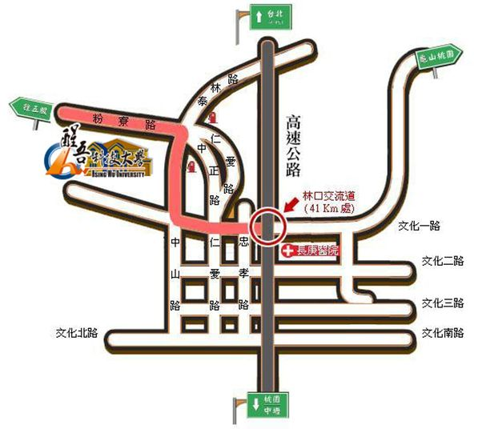

※自行開車－高速公路：
由中山高速公路（國道一號）林口交流道(約41Km)下，轉文化一路往林口方向，直行至中山路右轉直行，至粉寮路處左轉，直行約三百公尺，左側即可看到醒吾校園。
※台北車站：
1. 三重客運1210線：台北車站西出口「台北西站A棟」（交六轉運站）搭乘三重客運(經高速公路)往林口竹林山觀音寺班車至林口「醒吾科技大學」站下車。
2. 三重客運1209「公西─北門」線：台北市北門→圓環→重慶北路→承德路→民權西路→台北橋→三重重新路→重新橋→一省道→新莊新泰路→泰山泰林路→至林口「醒吾科技大學」站下車。
3. 三重客運1207「公西─成州－北門」線：台北市北門→圓環→重慶北路→承德路→民權西路→台北橋→三重重新路→龍門路→格致中學→蘆洲巿公所→成蘆橋→新莊成泰路→泰山泰林路→至林口「醒吾科技大學」站下車。
※圓山捷運站：
1. 三重客運936快速公車線：圓山捷運站（圓山轉運站）搭乘三重客運（經高速公路）往林口班車至終點站「醒吾科技大學」站下車。
※台北巿政府：
1. 三重客運1211線：台北巿松高路「台北巿政府」搭乘三重客運（經高速公路）往林口長庚醫院班車至林口「頭湖路口」下車，沿中山路步行至粉寮路左轉約300公尺即達本校。
※板橋車站：
1. 台北客運920線：由新板橋車站→大漢橋→新莊思源路→二省道→五股交流道（經高速公路）→至林口「醒吾科技大學」站下車。
2. 三重客運786「公西─板橋」線：由新板橋車站→縣民大道→北門街→中正路→新海橋→新莊國中→一省道→新泰路→泰山泰林路→至林口「醒吾科技大學」站下車。
※蘆洲：
1. 台北客運925線：台北捷運蘆洲線「三和國中」站→三重交流道（經高速公路）→至林口「醒吾科技大學」站下車。
※樹林：
1. 三重客運858「樹林－林口長庚醫院」線：由樹林→中山路→大安路→民安西路→福營國中→丹鳳→泰山明志路→泰林路→至林口「醒吾科技大學」站下車。
※新莊、泰山：
1. 三重客運1209「公西─北門」線、三重客運1207「公西─成州－北門」線、三重客運1206「公西─板橋」線、台北客運920線、三重客運858「樹林－林口長庚醫院」線均可到本校。
※桃園車站：
1. 桃園客運5063「桃園－竹林山寺」線：桃園遠東百貨前→桃農→青果中心→陸光二村→龜山→陸光三村→精忠五村→楓樹社區→洪厝→上楓村→光華坑→下湖→大崗→警察大學→頂湖→公西→文化二路→長庚醫院→林口國中→林口農會→林口加油站→「醒吾科技大學」站下車。

附件一
2017全國技專院校英語獨唱比賽
報 名 表(必填)
參賽學生 | 中文/英文姓名 | 行動電話 | 電子郵件
1
2
3
就讀學校科系年級 | 1.  2.  3
參賽曲名  (英文) | 1.  2.  3.
表演方式 | 清唱 自備音樂伴奏光碟
指導老師 | 中文姓名 | 行動電話 |  | 電子郵件

